
Zavod sv. Stanislava
Škofiska klasična gimanzija

PROGRAMIRANJE V PYTHONU
PROGRAMIRANJE IGRE KRIŽCI IN KROŽCI

Maturitetna seminarska naloga iz informatike

Kandidat: Jan Zgonc
Mentor: prof. Valentin Sojar
Ljubljana, april 2026

POVZETEK
Za seminarsko nalogo sem izdelal preprosti program v programske jeziku Python. Izdelal sem program, s katerim lahko posameznik proti računalniku igra igro križcev in krožcev. V programu lahko posameznik izbira med tremi težavnostnimi stopnjami, od preprostega naključnega igranja do naprednega algoritma Minimax. Igra vključuje funkcionalnosti kot so obdelava uporabniškega vnosa, preverjanje zmagovalca ali neodločenega izida ipd…Pri delu sem se naučil uporabljati razne algoritme, osnovne znanje zank in uporabe knjižnic.

ABSTRACT
For my seminar paper, I developed a simple program in the Python programming language. I created a program that allows a user to play a game of Tic-Tac-Toe against the computer. The program offers three difficulty levels, ranging from simple random moves to the advanced Minimax algorithm. The game includes functionalities such as handling user input, checking for a winner, and detecting a draw. During this project, I learned how to use various algorithms, basic loop structures, and external libraries.
KLJUČNE BESEDE
Python, križci in krožci, algoritem Minimax

KAZALO VSEBINE

1 UVOD
1.1 PREDSTAVITEV PROBLEMA
1.2 UPORABLJENA STROJNA OPREMA
1.3 UPORABLJENA PROGRAMSKA OPREMA
2 TEORETIČNA REŠITEV
2.1 OPIS IGRE
2.2 PRAVILA IGRE
2.3 ZAKLJUČEK IGRE
3 PRAKTIČNA REŠITEV
3.1 RAZLAGA PROGRAMA S KOMENTARJI
3.2 OMEJITVE IZVEDENE REŠITVE
4 SKLEP
4.1 NAVODILA ZA UPORABO
4.2 OCENA REŠITVE
4.3 MOŽNE IZBOLJŠAVE
4.4 PORABA ČASA
5 VIRI

KAZALO SLIK

Slika 1: Digitalna različica igre križci in krožci
Slika 2: Igra križci in krožci nasplošno
Slika 3: Uvoženi knjižnici, začetek kode
Slika 4: Prva in druga stopnja programa
Slika 5: Preverjanje zmagovalca v programu
Slika 6: Definiranje igralnega polja v programu
Slika 7: Izbira težavnosti v programu
Slika 8: Izbira polja v programu

1.UVOD

  - PREDSTAVITEV PROBLEMA
Naredil bom program s katerim lahko posameznik igra igro križci in krožci proti računalniku, tako da lahko nadgradi svoje veščine v igri. Izdelal bom program, ki ne omogoča le osnovnega igranja, ampak tudi različne stopnje težavnosti, pri katerih se računalnik različno odziva na poteze igralca. V program bom tudi implementiral algoritem, ki omogoča pametno odločanje računalnika, tako da igra optimalno in predstavlja izziv za uporabnika. Naredil bom polje v terminalu, kjer bo lahko uporabnik izbiral polje v katerega bo vnašal svoje poteze, program pa bo hkrati vnašal svoje poteze.

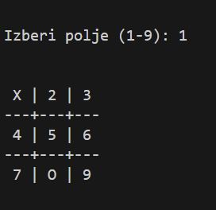
Slika 1: Digitalna različica igre križci in krožci

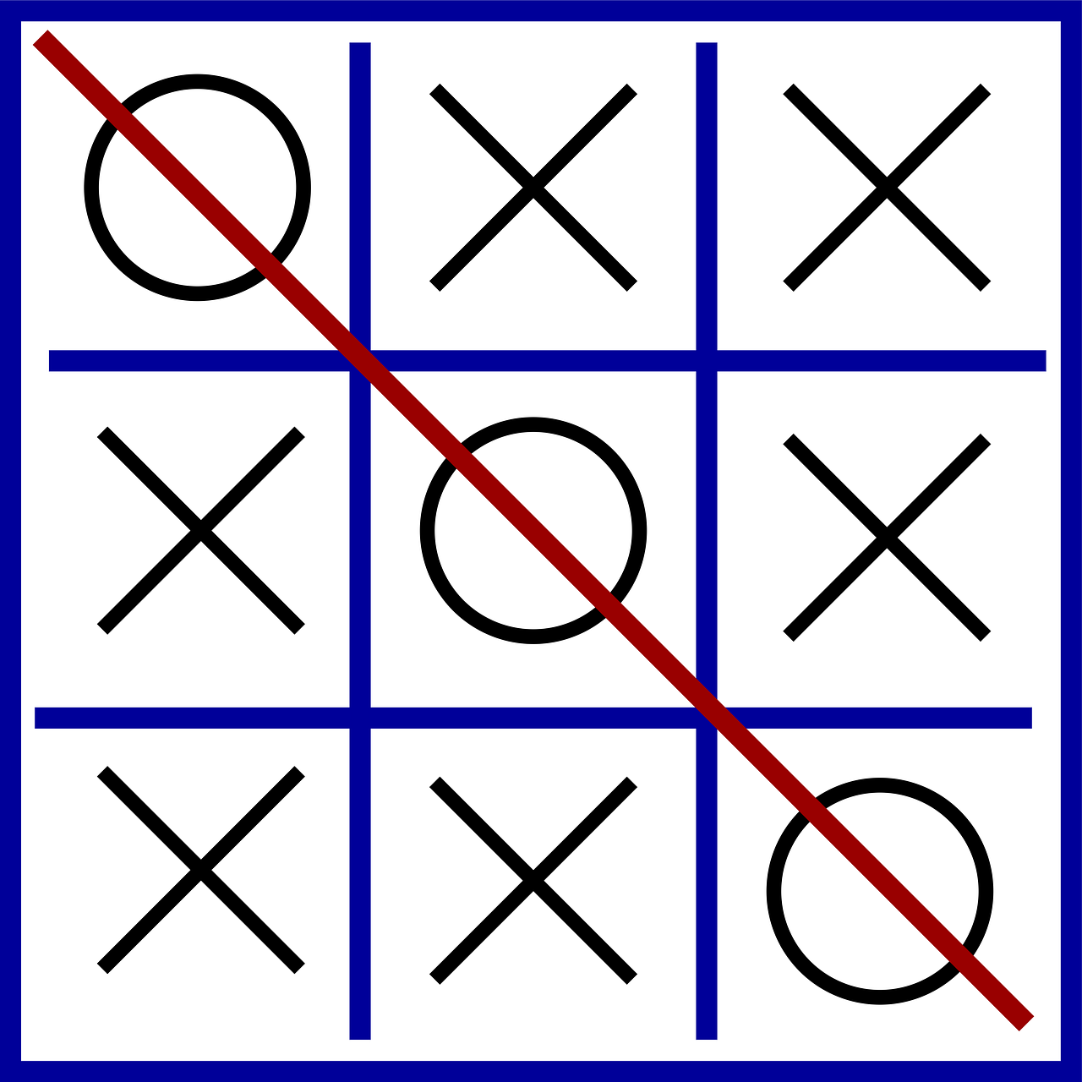

Slika 2: Igra križci in krožci nasplošno
  - UPORABLJENA STROJNA OPREMA
Model | ASUS ROG Strix G513RM
Pomnilnik | 16 GB DDR5
Procesor | AMD Ryzen 7 6800H
Grafična kartica | NVIDIA GeForce RTX 3060
Kapaciteta diska | 1 TB SSD

1.3 UPORABLJENA PROGRAMSKA OPREMA
Operacijski sistem | Windows 11
Tip sistema | 64-bit
Jedro | Linux kernel
Grafično okolje | Gnome

2. TEORETIČNA REŠITEV
2.1 OPIS IGRE
Igra Križci in krožci je preprosta igra za dva igralca, ki se igrata na mreži velikosti 3×3. V tej izvedbi igralec igra proti računalniku. Igralec uporablja znak X, računalnik pa znak O. Program omogoča izbiro med tremi težavnostnimi. Na najlažji stopnji računalnik izbira poteze naključno, na srednji stopnji že upošteva osnovno strategijo, na najtežji stopnji pa uporablja Minimax algoritem. Zmaga tisti, ki pri vodoravno, navpično ali horizontalno dobi tri znake v zaporedju.
2.2 PRAVILA IGRE
Igra se igra v mreži 3x3, računalnik in uporabnik tekmujeta kdo prvi vodoravno, navpično ali horizontalno dobi tri znake v zaporedju. Če so vsa polja zapolnjena in ni zmagovalca, se igra konča z neodločenim izidom.

2.3 ZAKLJUČEK IGRE
Igra se zaključi z zmago programa, z zmago uporabnika ali pa z izenačenjem, kar pa program tudi sporoči. Ko se igra zaključi lahko uporabnik še enkrat zažene program in igra se ponovi
3. PRAKTIČNA REŠITEV
3.1 RAZLAGA PROGRAMA S KOMENTARJI
V programu naložim dve knjižnici random in math. Ustvarim mrežo, katera predstavlja polje križcev in krožcev. V program vstavim tri stopnje, v prvi stopnji program naključno izbere svoje poteze, druga stopnja ima že malo več strategija, tretja stopnja pa uporablja Minimax umetno inteligenco. V kodi tudi preverjam zmagovalca igre, oziroma izenačenje.
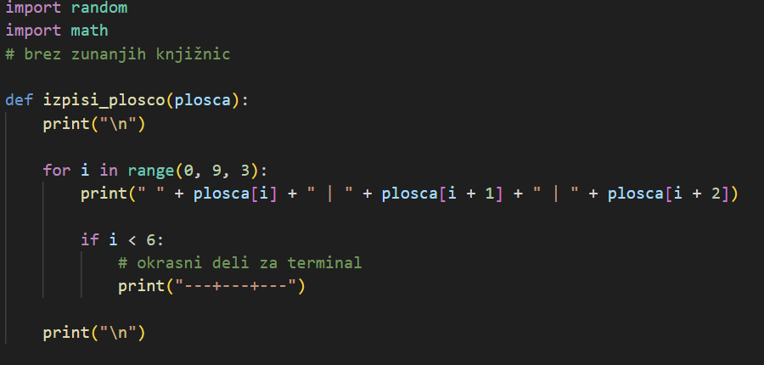
Slika 3: Uvoženi knjižnici, začetek kode

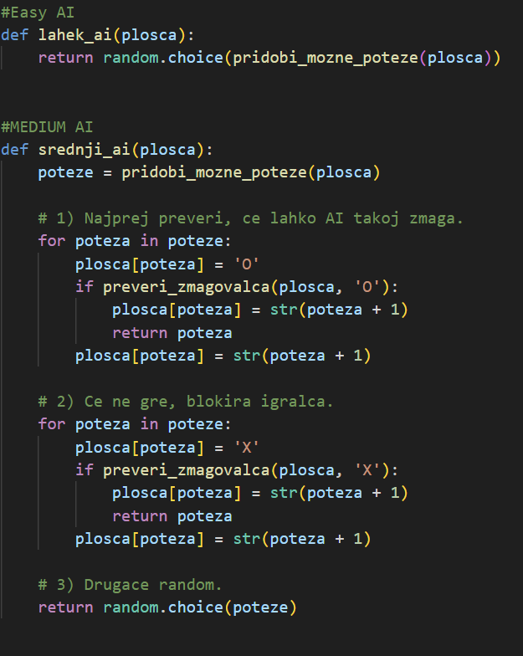
Slika 4: Prva in druga stopnja programa
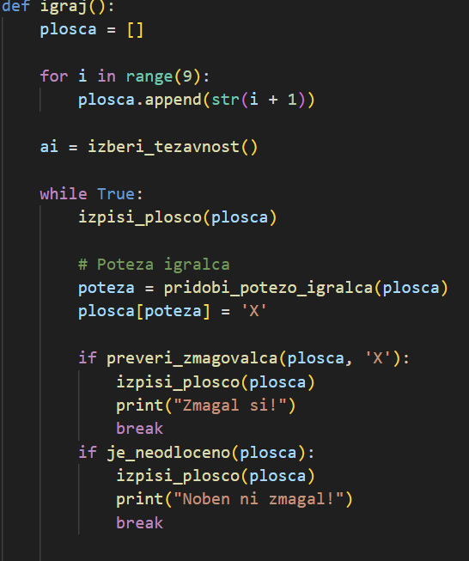
Slika 5: Preverjanje zmagovalca v programu

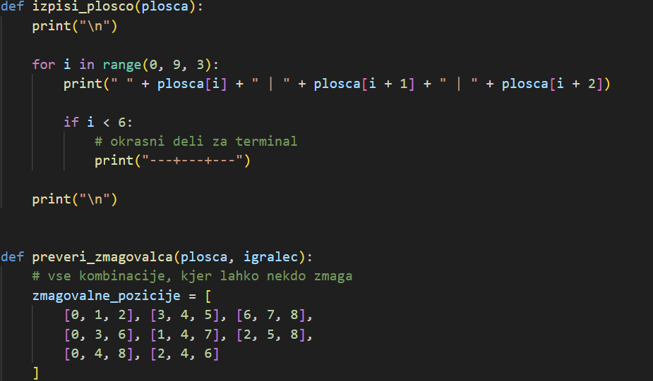
Slika 6: Definiranje igralnega polja v programu
3.2 OMEJITVE IZVEDENE REŠITVE

Program kar obsežno upodobi igro, vendar je omejen na to da lahko uporabnik igra samo proti programu in ne z drugimi uporabniki. Poleg tega program ne more šteti rezultat več iger hkrati, ampak samo igre, ki je bila ravnokar odigrana.
4. SKLEP
4.1 NAVODILA ZA UPORABO
Ko zaženete program se vam bo na terminalu pokazala možnost izbiranja težavnosti. Ko s črko izberete težavnost se bo pričela igra in pokazala se bodo polja. Na ta polja s številkami potem vpisujete svoje poteze in program bo hkrati vpisoval tudi svoje. Ko se igra konča vam bo program to tudi sporočil in povedal rezultat.

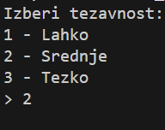
Slika 7: Izbira težavnosti v programu

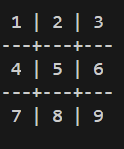
Slika 8: Izbira polja v programu

4.2 OCENA REŠITVE
Rešitev je dokaj dobro strukturirana, zelo mi je všeč koncept nivojev v programu. Kljub temu da je program dokaj preprost ponuja zelo interaktivno izkušnjo in krepi znanje o igranju igrice križci in krožci. Poleg tega pa sem se ob pisanju programa tudi veliko naučil

4.3 MOŽNE IZBOLJŠAVE
Lahko bi izboljšal to, da bi igro naredil tako, da bi lahko igrala sva igralca med sabo in pa tudi to da bi program štel rezultat prejšnjih iger, ne samo ene. Lahko bi si tudi izbral igro, ki je bolj kompleksna od igre križcev in krožcev. Glede na moje znanje programa pa bi bila tu manjša težava.
4.4 PORABA ČASA
Za izdelovanje spletne strani sem porabil kakšno uro. Za pripravljanje in učenje programa kakšne 3 ure, za samo pisanje kode pa še kakšni dve uri. Za pisanje dokumentacije in osnutkov sem skupaj porabil kakšnih 5 ur. Skupaj sem porabil kakšnih 11 zbranih ur.
Graf 1: Porabljen čas

5. VIRI
- OpenAI: The ChatGPT (online). [Uporabljeno 12. 4. 2026]. Dostopno na https://chatgpt.com.
- Python tutorial (online). [Uporabljeno 12. 4. 2026]. Dostopno na https://www.w3schools.com/python/default.asp.
- Šolska spletna učilnica (online). [Uporabljeno 12. 4. 2026]. Dostopno na https://ucilnica.stanislav.si

